2012年苏州市初中毕业暨升学考试试卷
化 学
可能用到的相对原子质量:11-1 C-12 N-14 0-16 F-19 Na-23 S-32 CI-35.5
选择题(共60分)
单项选择题（包括30题，每题2分，共60分。每题只有一个选项符合题意。)
1.为了防止贫血，人体应适当补充的微量元素是
A.锌 B.铁 C.钙 D.硒
2.下列符号可以表示2个氢原子的是
A. 2 H⁺ B. 2H C.H₂ D.H₂O₂
3.下列物质属于纯净物的是
A.洁净的空气 B.清澈的海水 C.蒸馏水 D.自来水
4.下列产品的开发利用与环境保护无关的是
A.无铅汽油 B.无氟冰箱 C.无磷洗衣粉 D.加碘食盐
5.在通常情况下空气中各种成分的含量保持相对稳定.其中体积分数约为21%的气体是
A. N₂ B.O₂ C. CO₂ D. H₂O
6.下列物质名称和对应的化学式都正确的一组是
A.铝aL B.硫酸钠NaSO₄
C.氧化亚铁Fe₂O₃ D.氯化铵NH₄Cl
7.下列物质中，含有自由移动离子的是
A.氯化钠溶液 B.氯化钠晶体 C.蔗糖 D.铜
8.下列物质溶于水，所得溶液的PH大于7的是
A. CO₂ B. HCl C. NaCl D. Ca(OH)₂
9.人误服重金属盐中毒后，为了减轻毒性.可服用下列物质中的
A.水 B.食盐水 C.鸡蛋清 D.肥皂水
10.苏州博物馆最近启用新购置的“真空充氮杀虫灭菌消毒机”来处理和保护文物。即将文物置于该机器内，三天后氮气浓度可达99.99%；再密闭三天左右，好氧菌、厌氧菌和丝状霉菌都被杀灭。下列有关氮气说法错误的是
A.通常状况下氮气易溶于水 B.氮气不能供给呼吸
C.通常情况下氮气的化学性质不活泼 D.高浓度氮气可抑制菌类的生长
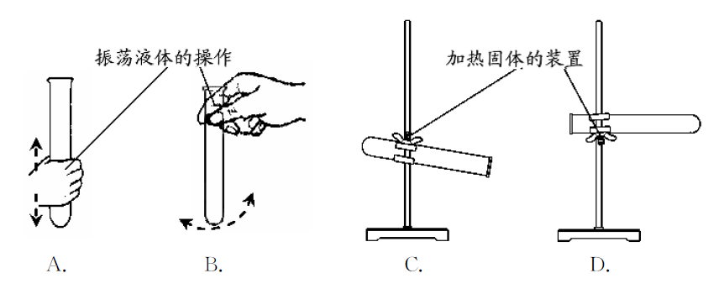
11.下列与试管有关的操作或装置(试剂和酒精灯省略)的图示正确的是

12.下列有关葡萄糖的说法错误的是
A.油脂和葡萄糖都易溶于水
B.葡萄糖、淀粉和纤维素都属于糖类
C.给低血糖的病人补充葡萄糖以缓解乏力、眩晕等症状
D.葡萄糖在人体内缓慢氧化为二氧化碳和水并释放出热量
13.2012年5月27日我国“海洋六号”科考船启航深入南海北部区域“精确调查”可燃冰资源。可燃冰是在高压低温条件下由水和天然气形成的冰态物，其化学式为
A. CO₂ B. H₂O C. CH₄ D. CH₄·ⅹH₂O
14.能大量共存且形成无色溶液的一组离子是
A.Cu²⁺、SO₄²⁻、H⁺ B.Cl⁻、NH₄⁺、OH⁻
C. Ba²⁺、SO₄²⁻、NO₃⁻ D. Na⁺、K⁺、NO₃⁻
15.下列说法错误的是
A.在复分解反应中，没有单质参与 B.化合反应一定要加热
C.置换反应一定有新的单质生成 D.中和反应一定有水生成
16.下列有关过氧化氢(H₂O₂)的说法错误的是
A.过氧化氢由氢元素和氧元素组成 B.过氧化氢分子中的氢、氧原子个数比为1:1
C.质量分数为6%的过氧化氢溶液中水是溶质 D.常温下过氧化氢也能自行分解，其溶液中含有少量氧气
17.下列滴管使用或放置图示正确的是
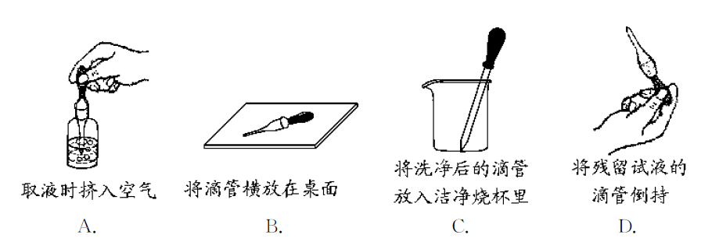
18.下列有关实验室制取二氧化碳的方法不合理的是
A.因为通常情况下二氧化碳密度大于空气，故能用向上排空气法收集
B.因为二氧化碳在水中的逸出速率大于溶解速率，故也可用排水法收集
C.在发生装置中加入块状石灰石和硫酸
D.因为碳酸钙和盐酸在常温下即可迅速反应，故气体发生装置不需要加热
19.下列有关物质所含元素质量比的数值正确的是
A.水(H₂O) m (H)：m(O)=1：8 B.乙炔(C₂H₂) m(C)：m(H)=2:1
C.氨气(NH₃) m(N)：m(H)=14：1 D.二氧化硫(SO₂) m(S)：m(O) = 1:2
20.下列关于水的说法错误的是
A.淡化海水可解决淡水紧缺问题 B.长期饮用硬水对人体的健康不利
C.日常生活中的水大多是混合物 D.过滤能除去天然水中的所有杂质
21.下列关于铁的做法或说法错误的是
A.用铁桶盛放硫酸铜溶液 B.铁钉在潮湿的空气中易生锈
C.铁和稀盐酸反应生成氯化亚铁和氢气 D.炼铁高炉内一氧化碳夺取氧化铁中的氧而生成了铁
22.下列有关鉴别二氧化碳、氧气的方法错误的是
A.观察气体颜色 B.用澄清石灰水
C.用带火星的木条 D.用紫色石蕊试液
23.除去下列物质中的少量杂质(括号内为杂质)的方法错误的是
A. O₂(H₂O)—用生石灰 B. NaCl溶液(KNO₃ )—降温结晶
C. CaCO₃粉末(Na₂CO₃ )—加水过滤 D. KCl溶液(K₂CO₃)—加适量盐酸
24.下列实验装置的图示不属于水浴的是
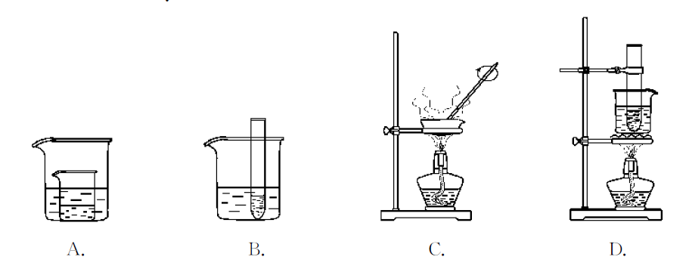
25.清洗内壁沾附碱性固体残留物试管的合理步骤是
A.稀盐酸润洗→自来水涮洗→蒸馏水润洗 B.稀盐酸润洗→蒸馏水润洗→自来水涮洗
C.蒸馏水润洗→稀盐酸润洗→自来水涮洗 D.蒸馏水润洗→自来水涮洗→稀盐酸润洗
26.下列变化一定属于化学变化的是
A.固体碘受热后变成紫红色碘蒸气 B.打开浓盐酸瓶盖，从瓶口涌出白雾
C.澄清石灰水露置空气中后液面产生了一层白膜 D.通常状况下的氧气通过低温加压变成了淡蓝色液体
27.下列关于二氧化碳的说法错误的是
A.二氧化碳可用于制碳酸类饮料
B.干冰(固体二氧化碳)可用于人工降雨
C.常温下二氧化碳是一种有刺激性气味的有毒气体
D.大气中二氧化碳的消耗途径主要是植物的光合作用
28.下列有关氢氧化钠性质的说法错误的是
A.氢氧化钠有腐蚀性 B.固体氢氧化钠有挥发性
C.氢氧化钠能吸收二氧化碳而变质 D.固体氢氧化钠能吸收水蒸气而潮解
29.下列检测某溶液pH的操作正确的是
A .将pH试纸投入待测液，对照标准比色卡读数
B.用干燥、洁净的玻璃棒蘸取少量待测液，沾在置于洁净表面皿的pH试纸上，半分钟内根据试纸呈现颜色，对照标准比色卡读数
C.用玻璃棒蘸取待测液沾在用蒸馏水润湿的pH试纸上，对照标准比色卡读数
D.用玻璃棒蘸取待测液沾在pH试纸上，3分钟后对照标准比色卡读数
30.能证明“CaCO₃并非绝对不溶于水”的实验事实是
A.向少许CaCO₃粉末加入NaOH溶液充分振荡，无明显现象
B.向少许CaCO₃粉末加入过量稀盐酸充分振荡，粉末消失且有气泡产生
C.向2颗蚕豆粒般石灰石固体加入3 mL蒸馏水，滴入酚酞试液片刻内不变红
D.向少许CaCO₃粉末加入3 mL蒸馏水充分振荡，滴入酚酞试液即变红
非选择题(共40分)
31. (10分)请用线段连接有对应关系的相邻两列间的点。
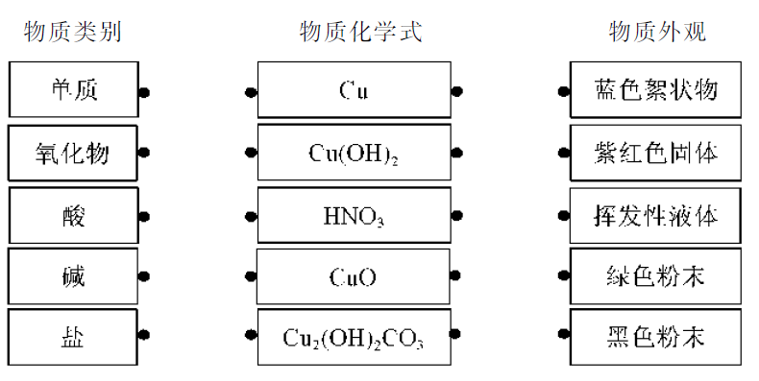
32. (10分)写出下列反应的化学方程式并填空。
（1）碳在过量氧气中充分燃烧: ▲
该反应属于 ▲ (选填“放热”或“吸热”)反应。
（2）锌和稀硫酸反应: ▲ ;反应类型是 ▲
（3）盐酸与碳酸氢按反应: ▲ ;明显的现象是 ▲
（4）实验室加热高锰酸钾制取氧气: ▲
在发生装置的试管口放一团棉花的作用是 ▲
（5）用熟石灰和硫酸铜溶液制备波尔多液: ▲
反应类型是 ▲
33. (4分)请阅读以下摘自今年的《苏州日报》，与化学关系密切的信息，并填空。
【资讯1】据市环境监测站专家分析:5月4日至7日.由于阳光灿烂.臭氧(O₃)也出来“作怪”.连续四天的日平均浓度也均超标。臭氧在常温常压下是淡蓝色气体，稳定性极差.可自行分解为氧气。臭氧在空气中达到一定浓度可刺激呼吸道。大气中臭氧浓度超标的原因是:在静风条件下强烈的阳光就成为氮氧化物的催化剂.从而推高了臭氧浓度.形成污染。
（1）臭氧“自行分解”的化学方程式为 ▲ ;若氮氧化物假定为二氧化氮.强光条件下促使其分解产生了O₃和N₂.则该反应的化学方程式为
▲
【资讯2】吴江某公司研发的一层看似普通的白色薄膜.却有超高防水透气、阻燃、抗菌和耐腐蚀的神奇功能……这种膜的专业术语叫聚四氟乙烯纳米微孔薄膜.由聚四氟乙烯树脂经特殊设备和工艺制作而成.该树脂是一种超高分子量材料。
（2）制作这种薄膜的聚四氟乙烯树脂[(CF₂CF₂ )n]的相对分子质量为1×10⁸，其n值
等于 ▲ .碳元素的质量分数为 ▲
34. (4分)富含淀粉的谷物、甘薯等可以酿酒。在酿酒过程中淀粉在酶的作用下转化为葡萄
糖，葡萄糖发酵为酒精。香甜的酒酿就是利用该原理.用酒曲酶(俗称酒药)制作的。家庭一般制作酒酿的简单流程图如下:(注:有机反应化学方程式可用箭号表示)
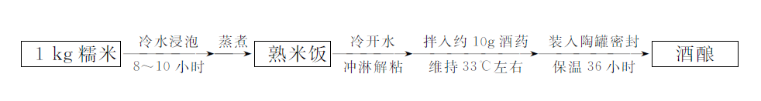
（1）配平化学方程式:(C₆H₁₀O₅)+ ▲ H₂O 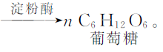
（2）如温度、水分等因素控制不当，易导致乳酸量过多而味偏酸，请完成该反应的化学方程式:
C₆H₁₂O₆ 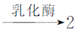 ▲
葡萄糖 乳酸
（3）成熟的酒酿放置时间越长酒味越浓，因为更多的葡萄糖在酒化酶作用下发酵分解为酒精(C₂H₅OH )和二氧化碳，写出该反应的化学方程式 ▲
（4）若用1 kg大米酿米酒，假设其中有0. 81kg的淀粉全部转化为酒精，则理论上可酿制含酒精质量分数为10%的米酒 ▲ kg,
【提示:由淀粉转化为酒精的关系式为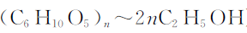】

35. (5分)据报道苏州某生活污水处理厂推出“污泥合成生物质燃料技术”，可以使3t生活污泥产1t“煤”。苏州某造纸厂将清洁理念贯穿生产过程，去年光“清洁费”一项就节省了4千万元。两家工厂生产工艺流程简单示意如下。
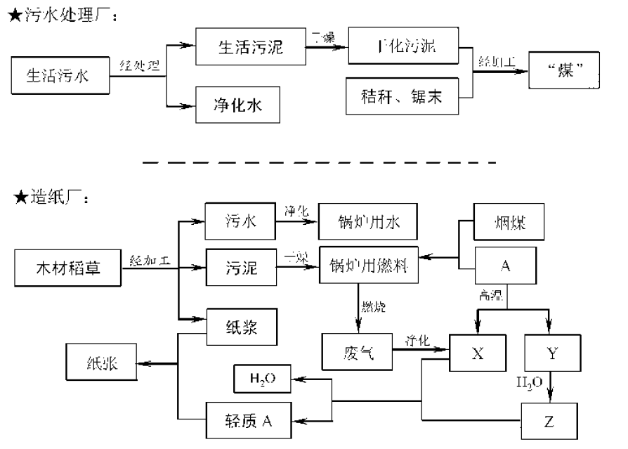

注:造纸厂生产过程中产生的“污泥”可能是由造纸用的原料木材、稻草等残余粗质纤维、复杂有机物和含钙的无机矿物质等组成。
（1）已知X为光合作用中作为反应物的一种常见的无色气体，试写出A高温分解的化学方程式 ▲ :以及X和Z反应的化学方程式 ▲
（2）在锅炉内高温条件下，烟煤燃烧产生的二氧化硫和氧气、A反应.生成硫酸钙固体和X气体，达到了减少二氧化硫排放的目的。写出此反应的化学方程式
▲
（3）请你从社会资源综合利用的角度.指出上述两家企业生产过程中，可能的合作途径
(答出2点即可)。
▲
▲

36. (7分)为判断某物质存在或某物质恰好完全反应，通常以特定物质的显色达到目，能显色的物质就称“指示剂”。如:用蓝色的石蕊试纸变红判断待测液显酸性;用淀粉溶液变蓝判断单质碘(I₂)的存在
已知SO₂+I₂+2H₂O====H₂SO₄+2HI(无色溶液）
★常温下，碘微溶于水；
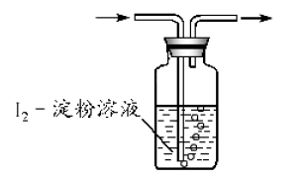
★5SO₂+2H₂O +2KMnO₄ ====K₂SO₄+2H₂SO₄+2MnSO₄ (无色溶液）。
(1)工业上测量SO₂、N₂、O₂混合气体中的SO₂含量用右图所示吸收装置(量气装置省略）。
①混合气体通过图示吸收装置一定时间后，当溶液颜色 由蓝色变为 ▲ 色时即可停止通气。此法适宜测SO₂含量较 ▲ (选填“低”或“高”）的混合气体。

②吸收装置内的I₂的淀粉溶液也可以用 _______▲ ______ 溶液代替作为指示剂，
因为 ____________________▲_______________________________ 。

（2）若用10.0%的氢氧化钠溶液16. 0g滴加到20. 0g盐酸中(含2滴酚酞试液)，混合液刚好由无色变为粉红色时，可认为恰好完全反应。
①原盐酸中溶质的质量分数为 ▲ 。
②试列式计算说明将该反应后的溶液转化为20℃时饱和溶液的一种简单方法(计算结
果精确到0.1g)。已知:20 ℃时氯化钠的溶解度为36.0g。

2012年苏州市初中毕业暨升学考试
化学参考答案
单项选择题
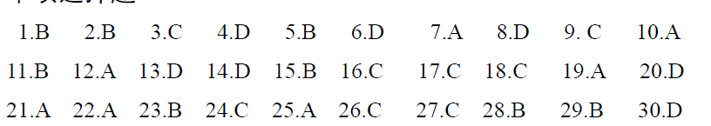
非选择题
